Wnioskodawca we wniosku powinien wykazać, że zaplanowane wydatki są niezbędne do realizacji, uzasadnione zakresem operacji, a ich wysokość jest racjonalna. W kryterium nr 8.Racjonalność kosztów punktujemy operacje, w których dokonano badania rynku, a koszty są potwierdzone minimum 2 ofertami/kosztorysem lub uzasadnionym badaniem rynku. Jak sprawnie i czytelnie przygotować **oferty**? Poniżej podajemy kilka wskazówek:

1. Sprecyzuj, co jest Ci niezbędne do realizacji operacji (określ parametry, które decydują o wyborze tego czy innego produktu, np. przekątna ekranu czy moc urządzenia, jeśli jest to kilka parametrów, wskaż je wszystkie).
2. Szukaj oferty wybranej i kontroferty dla takich samych parametrów.
3. Nazwę towaru (bez marki!), parametry, uzasadnienie niezbędności i wybór danej oferty należy wpisać w zestawienie rzeczowo-finansowe bądź opis zadań wskazanych w zestawieniu rzeczowo-finansowym.
4. Jeśli w zestawieniu rzeczowo-finansowym będzie wiele pozycji, wówczas należy znaleźć tyle ofert i kontrofert, a przy rozliczeniu operacji będzie odpowiednio dużo dokumentów księgowych. Staraj się, aby wybrane oferty były u jednego sprzedawcy, wówczas przy rozliczeniu będzie mniej dokumentów, a przy dużych zakupach często zdarza się, że sprzedawca udzieli Ci dodatkowego rabatu.
5. Na ofertach powinna być możliwa identyfikacja parametrów i dane tego, kto sprzedaje towar (nazwa sklepu, link, dane adresowe sklepu).
6. Dopuszczalne badanie rynku może być w postaci wydruków z internetu, także porównywarek cenowych, zapytań mailowych, bądź ofert pisemnych.
7. Oferty powinny być opisane- napisz, której pozycji z zestawienia rzeczowo-finansowego odpowiadają.
8. Wskaż, którą ofertę wybrałeś, a która to kontroferta.
9. Najprościej wskazać ofertę tańszą, ale cena nie musi być decydująca. Jeśli wybierzesz ofertę droższą, to w uzasadnieniu musisz wskazać, jaki był tego powód (który powinien być wskazany na ofercie), np. dłuższy okres gwarancji, serwis u klienta, itp.
10. Wysyłając maila, określ parametry, aby po wydruku było widać, o jaki towar pytałeś.
11. Pytając o usługi, pamiętaj, że ważna, oprócz jakości, jest terminowość realizacji, dlatego najlepiej wskazać oferentowi, ile ma czasu na wykonanie zlecenia.
12. Poukładaj oferty zgodnie z kolejnością zadań w zestawieniu rzeczowo-finansowym i załącz do wniosku☺

**Poniżej kilka przykładów:**

Nr wiersza z zestawienia rzeczowo-finansowego……..

Oferta wybrana:

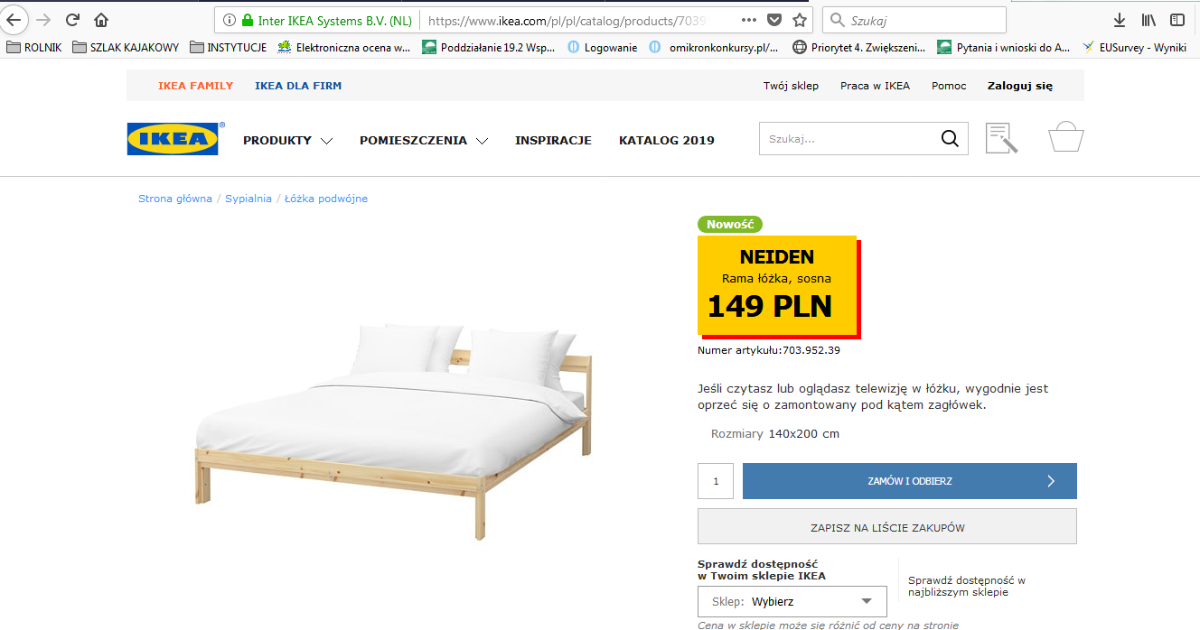

**Porównujemy te same parametry, które wpisujemy we wniosku lub biznesplanie!**

Kontroferta:

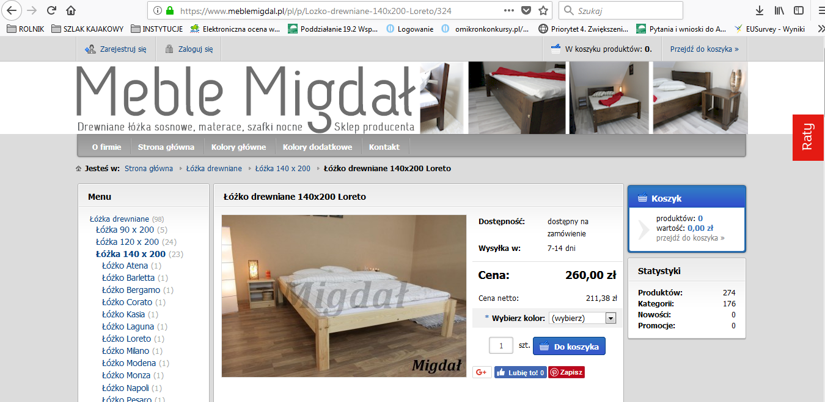

Nr wiersza z zestawienia rzeczowo-finansowego……..

Oferta wybrana:

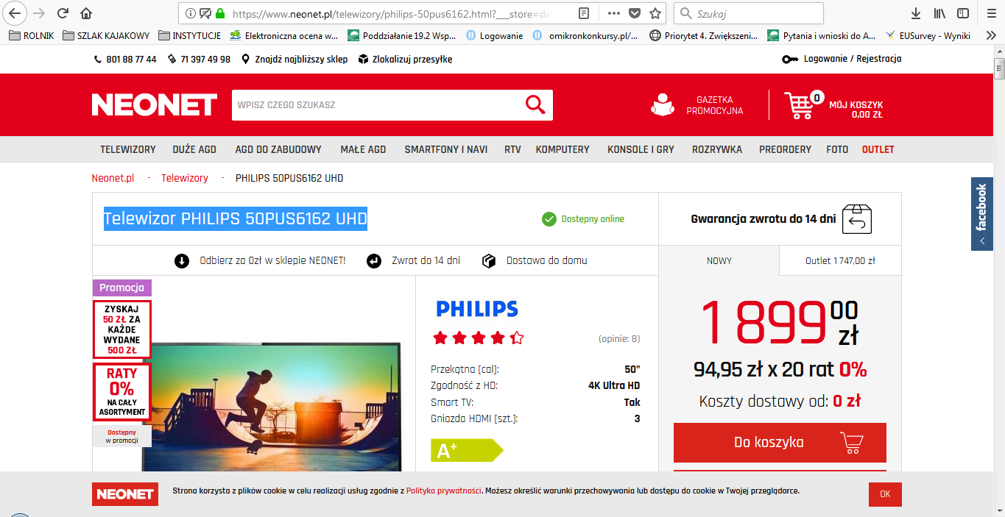

Kontroferta:

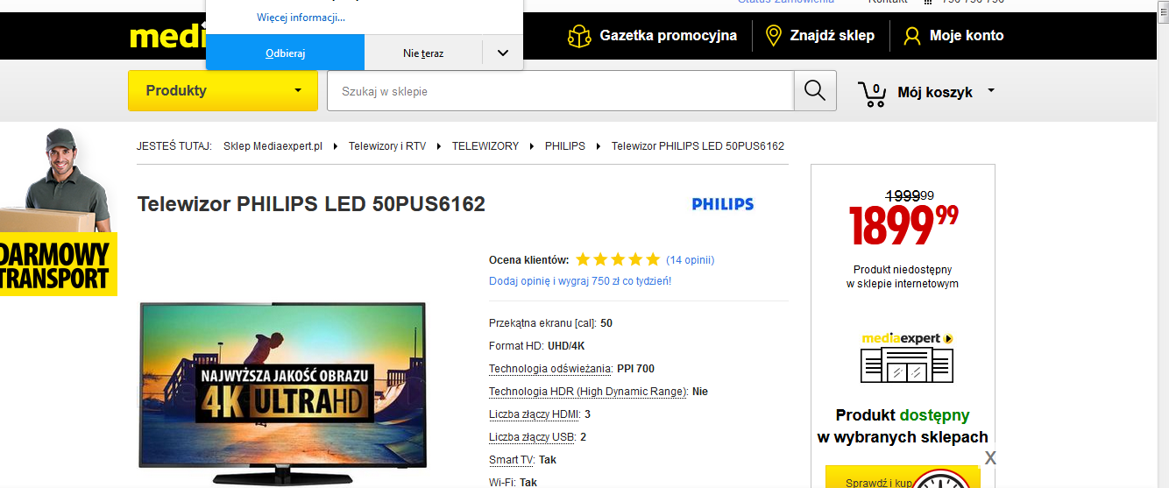

Nr wiersza z zestawienia rzeczowo-finansowego……..

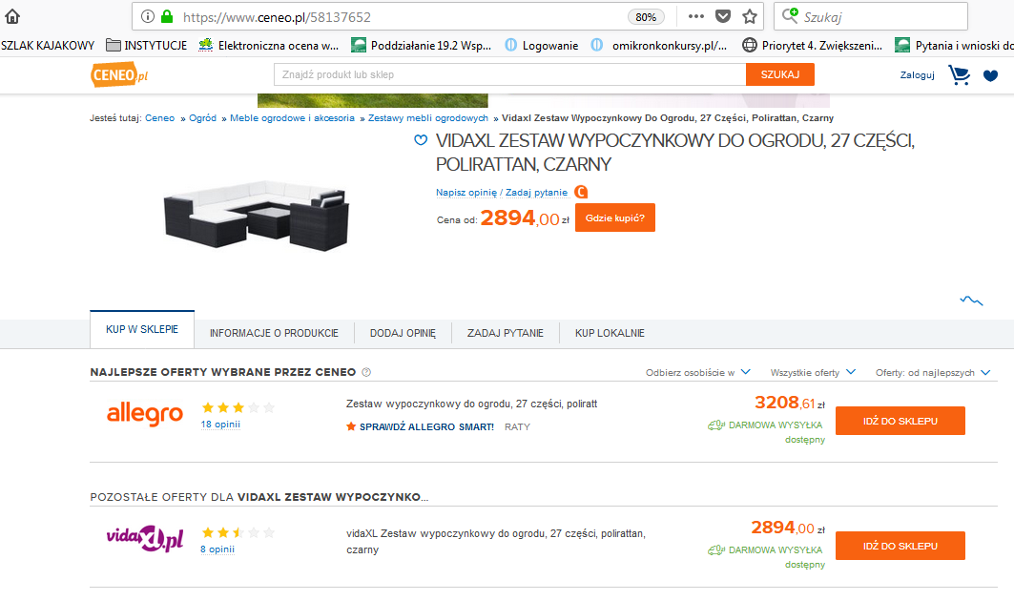

**Kontroferta:**

**Oferta wybrana:**

Przykład zapytania e-mail:

Nr wiersza z zestawienia rzeczowo-finansowego……..

